Resolución del Pleno del Instituto de Transparencia, Acceso a la Información Pública y Protección de Datos Personales del Estado de México y Municipios, con domicilio en Metepec, Estado de México, de fecha doce de septiembre de dos mil dieciocho.
VISTO el expediente formado con motivo del recurso de revisión 02766/INFOEM/IP/RR/2018, promovido por la C. XXXXXX XXX XXXXXX XXXXXXXX XXXXXX, en lo sucesivo LA RECURRENTE, en contra de la respuesta emitida por el Sistema de Agua Potable Alcantarillado y Saneamiento de Ecatepec de Morelos, en lo subsecuente EL SUJETO OBLIGADO, se procede a dictar la presente resolución con base en lo siguiente:
RESULTANDO
I. El trece de julio de dos mil dieciocho, LA RECURRENTE presentó a través del Sistema de Acceso a la Información Mexiquense, en lo subsecuente el SAIMEX, ante EL SUJETO OBLIGADO, la solicitud de acceso a información pública, a la que se le asignó el número 00020/OASECATEPE/IP/2018, mediante la cual solicitó:
“COPIA CERTIFICADA DEL CONTRATO DFA/DA/CJ/015/2015 CELEBRADO ENTRE EL ORGANISMO PUBLICO DESCENTRALIZADO PARA LA PRESTACIÓN DE LOS SERVICIOS DE AGUA POTABLE, ALCANTARILLADO Y SANEAMIENTO DEL MUNICIPIO DE ECATEPEC, FIRMADO POR EDUARDO BOBADILLA MARTINEZ EN SU CARACTER DE DIRECTOR GENERAL Y LA EMPRESA RENTA DE EQUIPO DE COPIADOS Y SERVICIOS AUXILIARES S.A DE C.V , EN FECHA DOS DE ENERO DEL AÑO DOS MI, QUINCE” (Sic)
Modalidad de Entrega: Copias Certificadas (con costo).
II. El dieciséis de julio de dos mil dieciocho, el Titular de la Unidad de Transparencia del SUJETO OBLIGADO turnó la solicitud de información al Servidor Público Habilitado que consideró competente, a efecto de que realizaran la búsqueda y localización de la información, tal como se desprende en la siguiente imagen:
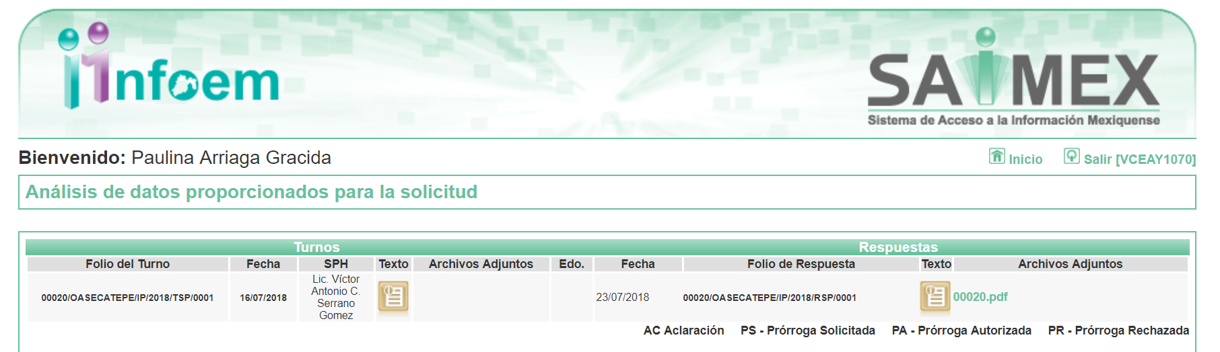
III. El treinta de julio de dos mil dieciocho, EL SUJETO OBLIGADO dio respuesta a la solicitud de acceso a la información pública requerida por LA RECURRENTE, en los términos que se muestran a continuación:
“Potable Alcantarillado y Saneamiento de Ecatepec de Morelos, México a 30 de Julio de 2018
Nombre del solicitante: XXXXXX XXX XXXXXX XXXXXXXX XXXXXX
Folio de la solicitud: 00020/OASECATEPE/IP/2018
En respuesta a la solicitud recibida, nos permitimos hacer de su conocimiento que con fundamento en el artículo 53, Fracciones: II, V y VI de la Ley de Transparencia y Acceso a la Información Pública del Estado de México y Municipios, le contestamos que:
De conformidad con el artículo 6º fracción II, 8º y 16º párrafo primero de la constitución política de los Estados Unidos Mexicanos; el artículos 4º y 5º de la constitución del Estado Libre y soberano de México; Reglamento Interno de la Administración Pública Municipal de Ecatepec de Morelos 2016 – 2018 en su capítulo II y expuesto en los artículos 106, 107 y 108; artículo 5, 31 fracción IV de la Ley Orgánica Municipal, articulo 37, 38 de la Ley del Agua para el Estado de México y Municipios, artículo 1.41 del Código Administrativo del Estado de México, artículos 3 fracción XLIV, 12, segundo párrafo, 15, 16, 23, fracción V, 24 fracción VIII, 50, 51, 52, 53 fracciones II, III, IV, V, VI de la Ley de Transparencia y Acceso a la Información Pública del Estado de México y Municipios, referente a su solicitud de información con número 00020/OASECATEPE/IP/2018; relativo a su petición de información en la que a la letra dice: “COPIA CERTIFICADA DEL CONTRATO DFA/DA/CJ/015/2015 CELEBRADO ENTRE EL ORGANISMO PUBLICO DESCENTRALIZADO PARA LA PRESTACIÓN DE LOS SERVICIOS DE AGUA POTABLE, ALCANTARILLADO Y SANEAMIENTO DEL MUNICIPIO DE ECATEPEC, FIRMADO POR EDUARDO BOBADILLA MARTINEZ EN SU CARACTER DE DIRECTOR GENERAL Y LA EMPRESA RENTA DE EQUIPO DE COPIADOS Y SERVICIOS AUXILIARES S.A DE C.V , EN FECHA DOS DE ENERO DEL AÑO DOS MIL, QUINCE”; Me permito remitirle a usted; la información proporcionada por la Dirección de Finanzas y Administración: En atención a la solicitud 00020/OASECATEPE/IP/2018 , me permito informar que no es posible por el momento proporcionar la copia certificada que solicitan, debido a que la Coordinación Jurídica de este Organismo informó mediante oficio CJ/513/2018, que la empresa denominada "XXXXXXXXXXXXXXXXXXXXXXXXXXX.", en fecha 15 de junio del 2018, presento por medio de la Oficialía de Partes de este Organismo, LA DEMANDA DE EXPEDIENTE 375/2018, CON NÚMERO DE OFICIO TJA-4-SR4751/2018, CONTESTANDO EN TIEMPO Y FORMA EL DÍA 28 DE JUNIO DEL 2018, A LAS DEMANDAS INSTAURADAS EN CONTRA DEL OPD SAPASE, ANTE LA CUARTA SALA REGIONAL DEL TRIBUNAL DE JUSTICIA ADMINISTRATIVA DEL ESTADO DE MÉXICO, CON RESIDENCIA EN ECATEPEC DE MORELOS, ACTUALMENTE EN ESPERA PARA FECHA DE AUDIENCIA DE LEY Y DESAHOGO DE PRUEBAS, PUDIENDO AFECTAR EL CURSO DEL MISMO, Derivado de lo antes expuesto se tiene otro impedimento para dar cumplimiento a su petición por ser información RESERVADA todos los expedientes en pasivo que se encuentra SUB JÚDICE, AÚN EN PROCESO, se pueda causar un serio perjuicio, usted podrá verificarlo en nuestra página de IPOMEX en la fracción XIX Índices de los expedientes clasificados como reservados, la información solicitada se encuentra RESERVADA en este Organismo, Link. https://www.ipomex.org.mx/ipo3/lgt/indice/oasecatepec/art_92_xix/0.web, así lo señala la legislación en la materia en el Capítulo II De la Información Reservada. Es por lo antes expuesto, con fundamento en el artículo 113 fracciones X y XI de la Ley General de Transparencia y Acceso a la Información Pública; artículos 91, 140 fracciones VI, VIII, X, 222 fracción IV, de la Ley de Transparencia y Acceso a la Información Pública del Estado de México y Municipios, validada en la primera sesión extraordinaria del 2018 del comité de transparencia mediante el número de acuerdo C.T/OPD.SAPASE/04/2018 de fecha 30 abril del 2018; su solicitud de no puede otorgarse por ser como ya se mencionó: Información Clasificada como Reservada O.P.D.S.A.P.A.S.E. Sin otro particular al respecto, quedo a sus órdenes esperando que los datos le sean de utilidad.
ATENTAMENTE
C. Mauricio González Hernández” (Sic)
Cabe señalar, que EL SUJETO OBLIGADO adjuntó a su respuesta el archivo electrónico denominado “00020.pdf”, omitiendo su inserción por ser del conocimiento de las partes.
IV. Inconforme con la respuesta, el tres de agosto de dos mil dieciocho, LA RECURRENTE interpuso recurso de revisión, el cual fue registrado en el SAIMEX y se le asignó el número de expediente 02766/INFOEM/IP/RR/2018, en el que expresó como acto impugnado:
“LA RESOLUCIÓN A MI SOLICITUD :00020/OASECATEPE/IP/2018” (Sic)
Asimismo, LA RECURRENTE manifestó como razones o motivos de la inconformidad:
“QUE SE ME DEBE EXPEDIR LA COPIA CERTIFICADA QUE SOLICITO EN VIRTUD DE QUE NO ES INFORMACION RESERVADA, Y ES ERRONEO COMO ME LO QUIEREN HACER VER; PUES LA FRACCION XIX DE LA PAGINA IPOMEX DE LA CUAL EN EL 2017 SE RESERVARON PROPORCIONAR INFORMACION RESPECTO A EXPEDIENTES ADMINISTRATIVOS EN DICHA PAGINA NO SE DESPRENDE QUE NO SE ME PUEDA OTORGAR LA COPIA CERTIFICADA DEL CONTRATO QUE HE SOLICITADO, PUES NO SE TRATA DEL ALGUN EXPEDIENTE ADMINISTRATIVO SINO DE UN CONTRATO DE ARRENDAMIENTO Y SI BIEN SE ESTA VENTILANDO UN ASUNTO ADMINISTRATIVO ENTRE LAS PARTES QUE CELEBRARON DICHO CONTRATO TAMBIEN LO ES QUE YO SOY AJENA AL JUICIO Y COMO CIUDADANA TENGO DERECHO A SABER INFORMACION PUBLICA” (Sic)
Precisando que LA RECURRENTE, adjuntó el documento remitido en la respuesta por EL SUJETO OBLIGADO, omitiendo su inserción por ser del conocimiento de las partes.
V. El tres de agosto de dos mil dieciocho, el recurso de que se trata se envió electrónicamente al Instituto de Transparencia, Acceso a la Información Pública y Protección de Datos Personales del Estado de México y Municipios y con fundamento en el artículo 185 fracción I de la Ley de Transparencia y Acceso a la Información Pública del Estado de México y Municipios, se turnó, a través del SAIMEX, a la Comisionada EVA ABAID YAPUR, a efecto de que decretara su admisión o desechamiento.
VI. El nueve de agosto de dos mil dieciocho, atento a lo dispuesto en el artículo 185 fracciones I, II y IV de la Ley de Transparencia y Acceso a la Información Pública del Estado de México y Municipios, se acordó la admisión a trámite del referido recurso de revisión, así como la integración del expediente respectivo, mismo que se puso a disposición de las partes, para que, de considerarlo conveniente, en el plazo máximo de siete días hábiles, LA RECURRENTE realizara manifestaciones y alegatos, así como ofreciera las pruebas que a su derecho conviniera y, en el caso del SUJETO OBLIGADO exhibiera el Informe Justificado.
VII. De las constancias que obran en el SAIMEX, se advierte que LA RECURRENTE fue omisa en presentar manifestaciones y alegatos, y en ofrecer los medios de prueba que a su derecho conviniera, mientras que EL SUJETO OBLIGADO el diez de agosto de dos mil dieciocho, rindió el Informe Justificado respectivo, como se advierte enseguida: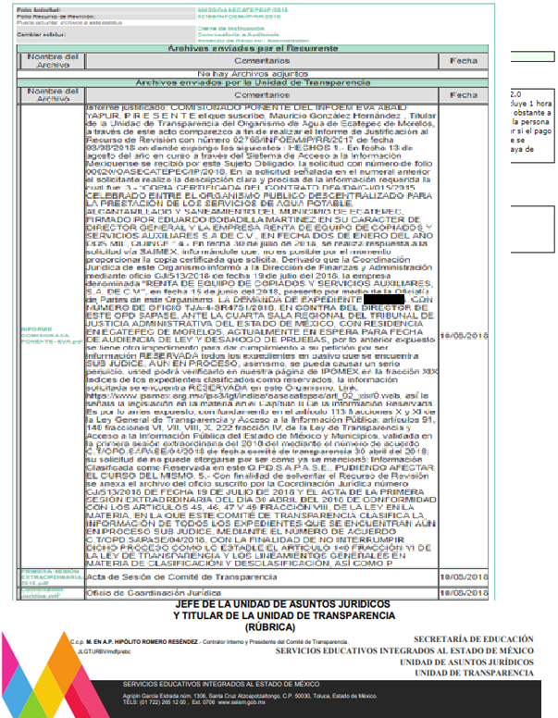
Cabe señalar, que el archivo adjunto al Informe Justificado presentado por EL SUJETO OBLIGADO se puso a disposición de LA RECURRENTE para que manifestara lo que a su derecho conviniera, el veintidós de agosto de dos mil dieciocho, en razón de encontrarse dentro del supuesto establecido en la fracción III del artículo 185 de la Ley de Transparencia y Acceso a la Información Pública del Estado de México y Municipios, no obstante no realizó manifestación alguna al respecto la parte RECURRENTE.
VIII. Transcurrido el plazo señalado en el párrafo anterior y, una vez analizado el estado procesal que guardaba el expediente, el veintiocho de agosto de dos mil dieciocho, la Comisionada Ponente acordó el cierre de instrucción, así como la remisión del mismo a efecto de ser resuelto, de conformidad con lo establecido en el artículo 185 fracciones VI y VIII de la Ley de Transparencia y Acceso a la Información Pública del Estado de México y Municipios; y
CONSIDERANDO
PRIMERO. Competencia. Este Instituto de Transparencia, Acceso a la Información Pública y Protección de Datos Personales del Estado de México y Municipios, es competente para conocer y resolver el presente recurso, conforme a lo dispuesto en los artículos 6, Apartado A de la Constitución Política de los Estados Unidos Mexicanos; 5, párrafos vigésimo, vigésimo primero y vigésimo segundo fracciones IV y V de la Constitución Política del Estado Libre y Soberano de México; 2, fracción II, 13, 29, 36, fracciones I y II, 176, 178, 179, 181 párrafo tercero y 185 de la Ley de Transparencia y Acceso a la Información Pública del Estado de México y Municipios; y 9, fracciones I y XXIV y 11 del Reglamento Interior del Instituto de Transparencia, Acceso a la Información Pública y Protección de Datos Personales del Estado de México y Municipios.
SEGUNDO. Interés. El recurso de revisión fue interpuesto por parte legítima en atención a que fue presentado por LA RECURRENTE, quien es la misma persona que formuló la solicitud de información pública al SUJETO OBLIGADO.
TERCERO. Oportunidad. El recurso de revisión fue interpuesto dentro del plazo de quince días hábiles contados a partir del día siguiente a aquel en que LA RECURRENTE tuvo conocimiento de la respuesta impugnada, tal y como lo prevé el artículo 178 de la Ley de Transparencia y Acceso a la Información Pública del Estado de México y Municipios, que establece:
“Artículo 178. El solicitante podrá interponer, por sí mismo o a través de su representante, de manera directa o por medios electrónicos, recurso de revisión ante el Instituto o ante la Unidad de Transparencia que haya conocido de la solicitud dentro de los quince días hábiles, siguientes a la fecha de la notificación de la respuesta.
A falta de respuesta del sujeto obligado, dentro de los plazos establecidos en esta Ley, a una solicitud de acceso a la información pública, el recurso podrá ser interpuesto en cualquier momento, acompañado con el documento que pruebe la fecha en que presentó la solicitud.
En el caso de que se interponga ante la Unidad de Transparencia, ésta deberá remitir el recurso de revisión al Instituto a más tardar al día siguiente de haberlo recibido.” (Sic)
En efecto, atendiendo a que EL SUJETO OBLIGADO notificó la respuesta a la solicitud de información pública el treinta de julio de dos mil dieciocho, el plazo de quince días hábiles que el artículo 178 de la ley de la materia otorgó a LA RECURRENTE para presentar el recurso de revisión, transcurrió del treinta y uno de julio al veinte de agosto de dos mil dieciocho, sin contemplar en el cómputo los días cuatro, cinco, once, doce, dieciocho y diecinueve de agosto del año en curso por corresponder a sábados y domingos; en términos del artículo 3 fracción X de la Ley de Transparencia y Acceso a la Información Pública del Estado de México y Municipios, en términos del Calendario Oficial de este Instituto, publicado en el Periódico Oficial del Estado Libre y Soberano de México “Gaceta del Gobierno”, el veinte de diciembre del año dos mil diecisiete.
En ese tenor, si el recurso de revisión que nos ocupa, se interpuso el tres de agosto del año dos mil dieciocho, éste se encuentra dentro de los márgenes temporales previstos en el precepto legal anteriormente citado y, por tanto, su interposición se considera oportuna.
CUARTO. Procedibilidad. Del análisis efectuado, se advierte que resulta procedente la interposición del recurso y se concluye la acreditación plena de todos y cada uno de los elementos formales exigidos por el artículo 180 de la Ley de Transparencia y Acceso a la Información Pública del Estado de México y Municipios, en atención a que fue presentado mediante el formato visible en el SAIMEX.
QUINTO. Estudio y resolución del asunto. Tal y como quedó asentado en el Resultando I, la particular le requirió al SUJETO OBLIGADO información respecto de la “…COPIA CERTIFICADA DEL CONTRATO DFA/DA/CJ/015/2015 CELEBRADO ENTRE EL ORGANISMO PUBLICO DESCENTRALIZADO PARA LA PRESTACIÓN DE LOS SERVICIOS DE AGUA POTABLE, ALCANTARILLADO Y SANEAMIENTO DEL MUNICIPIO DE ECATEPEC, FIRMADO POR EDUARDO BOBADILLA MARTINEZ EN SU CARACTER DE DIRECTOR GENERAL Y LA EMPRESA RENTA DE EQUIPO DE COPIADOS Y SERVICIOS AUXILIARES S.A DE C.V , EN FECHA DOS DE ENERO DEL AÑO DOS MI, QUINCE”(Sic)
Precisado lo anterior, y en respuesta a la referida solicitud, EL SUJETO OBLIGADO le hizo del conocimiento de la particular que “…me permito informar que no es posible por el momento proporcionar la copia certificada que solicitan, debido a que la Coordinación Jurídica de este Organismo informó mediante oficio CJ/513/2018, que la empresa denominada "XXXXXXXXXXXXXXXXXXXXXXXXXXXXX", en fecha 15 de junio del 2018, presento por medio de la Oficialía de Partes de este Organismo, LA DEMANDA DE EXPEDIENTE 375/2018, CON NÚMERO DE OFICIO TJA-4-SR4751/2018, CONTESTANDO EN TIEMPO Y FORMA EL DÍA 28 DE JUNIO DEL 2018, A LAS DEMANDAS INSTAURADAS EN CONTRA DEL OPD SAPASE, ANTE LA CUARTA SALA REGIONAL DEL TRIBUNAL DE JUSTICIA ADMINISTRATIVA DEL ESTADO DE MÉXICO, CON RESIDENCIA EN ECATEPEC DE MORELOS, ACTUALMENTE EN ESPERA PARA FECHA DE AUDIENCIA DE LEY Y DESAHOGO DE PRUEBAS, PUDIENDO AFECTAR EL CURSO DEL MISMO, Derivado de lo antes expuesto se tiene otro impedimento para dar cumplimiento a su petición por ser información RESERVADA todos los expedientes en pasivo que se encuentra SUB JÚDICE, AÚN EN PROCESO, se pueda causar un serio perjuicio, usted podrá verificarlo en nuestra página de IPOMEX en la fracción XIX Índices de los expedientes clasificados como reservados, la información solicitada se encuentra RESERVADA en este Organismo, Link. https://www.ipomex.org.mx/ipo3/lgt/indice/oasecatepec/art_92_xix/0.web...”(Sic)
Inconforme con dicha respuesta LA RECURRENTE, procedió a interponer el presente recurso de revisión, señalando como acto impugnado y como razones o motivos de inconformidad, lo referido en el Resultando IV de la presente resolución y, que se tienen por insertos en obvio de repeticiones innecesarias.
Por otra parte, se advierte de las constancias que obran en el SAIMEX, que LA RECURRENTE omitió presentar las manifestaciones, alegatos o medios de prueba que a su derecho conviniera, así como que EL SUJETO OBLIGADO vía Informe Justificado modificó su respuesta y adjuntó el acta de la primera sesión extraordinaria de 2018, en el que sustenta la clasificación como reservada.
En ese orden de ideas, es de precisar que se obvia el análisis de la competencia por parte del SUJETO OBLIGADO, dado que éste ha asumido la misma, en razón que de los argumentos vertidos tanto en su respuesta, como en su Informe Justificado, se advierte que genera, administra y posee la información solicitada, ya que clasificó la información como reservada; lo anterior, implica que EL SUJETO OBLIGADO genera, posee, administra, o tiene conocimiento acerca de la información solicitada.
En efecto, el hecho de que EL SUJETO OBLIGADO se haya pronunciado respecto de la información requerida por LA RECURRENTE, acepta que la genera, posee y administra dicha información, en ejercicio de sus funciones de derecho público, motivo por el cual, se actualiza el supuesto jurídico previsto en el artículo 12, de la Ley de Transparencia y Acceso a la Información Pública del Estado de México y Municipios.
De hecho, el estudio de la naturaleza jurídica de la información pública solicitada, tiene por objeto determinar si ésta la genera, posee o administra EL SUJETO OBLIGADO; sin embargo, en aquellos casos en que éste la asume, implica que la administra; por consiguiente, a nada práctico nos conduciría su estudio, ya que se insiste la información pública solicitada, fue asumida por EL SUJETO OBLIGADO.
Ahora bien, y toda vez, que EL SUJETO OBLIGADO refiere que la información solicitada, es información reservada, éste Órgano Garante procede a su estudio con la finalidad de determinar si es procedente la causal de clasificación de la información como reservada.
Así, tenemos que el artículo 5, párrafo vigésimo segundo, fracción I de la Constitución Política del Estado Libre y Soberano de México dispone:
“Artículo 5.-...
...
Este derecho se regirá por los siguientes principios y bases siguientes:

I. Toda la información en posesión de cualquier autoridad, entidad, órgano y organismos de los Poderes Ejecutivo, Legislativo y Judicial, órganos autónomos, partidos políticos, fideicomisos y fondos públicos estatales y municipales, así como del gobierno y de la administración pública municipal y sus organismos descentralizados, asimismo de cualquier persona física, jurídica colectiva o sindicato que reciba y ejerza recursos públicos o realice actos de autoridad en el ámbito estatal y municipal, es pública y sólo podrá ser reservada temporalmente por razones previstas en la Constitución Política de los Estados Unidos Mexicanos de interés público y seguridad, en los términos que fijen las leyes. En la interpretación de este derecho deberá prevalecer el principio de máxima publicidad. Los sujetos obligados deberán documentar todo acto que derive del ejercicio de sus facultades, competencias o funciones, la ley determinará los supuestos específicos bajo los cuales procederá la declaración de inexistencia de la información;
...” (Sic)
De lo anterior, se deduce que la Constitución le otorga a todos los documentos en posesión de las autoridades la calidad de públicos y únicamente pueden ser reservados temporalmente por razones de interés público y en los términos expresamente señalados en la Ley, es decir, el derecho de acceso a la información pública no es absoluto pero su restricción debe estar sujeta a un sistema rígido de excepciones, en el que los Sujetos Obligados deben fundamentar y argumentar las causas de interés público que se ponen en riesgo al liberarse la información.
En armonía con la Constitución Local, la Ley de Transparencia y Acceso a la Información Pública del Estado de México y Municipios, establece las únicas dos limitantes que se pueden actualizar para restringir el acceso a los documentos en posesión de los entes públicos, así como, un catálogo limitado de premisas para que la información sea reservada por causas de interés público, tal y como lo precisan los siguientes dispositivos jurídicos:
“Artículo 4. El derecho humano de acceso a la información pública es la prerrogativa de las personas para buscar, difundir, investigar, recabar, recibir y solicitar información pública, sin necesidad de acreditar personalidad ni interés jurídico.
Toda la información generada, obtenida, adquirida, transformada, administrada o en posesión de los sujetos obligados es pública y accesible de manera permanente a cualquier persona, en los términos y condiciones que se establezcan en los tratados internacionales de los que el Estado mexicano sea parte, en la Ley General, la presente Ley y demás disposiciones de la materia, privilegiando el principio de máxima publicidad de la información. Solo podrá ser clasificada excepcionalmente como reservada temporalmente por razones de interés público, en los términos de las causas legítimas y estrictamente necesarias previstas por esta Ley.
…
Artículo 122. La clasificación es el proceso mediante el cual el sujeto obligado determina que la información en su poder actualiza alguno de los supuestos de reserva o confidencialidad, de conformidad con lo dispuesto en el presente título.
Los supuestos de reserva o confidencialidad previstos en las leyes deberán ser acordes con las bases, principios y disposiciones establecidos en la Ley General y, en ningún caso, podrán contravenirla.
Los titulares de las áreas de los sujetos obligados serán los responsables de clasificar la información, de conformidad con lo dispuesto en la presente Ley y demás disposiciones jurídicas aplicables.
Artículo 140. El acceso a la información pública será restringido excepcionalmente, cuando por razones de interés público, ésta sea clasificada como reservada, conforme a los criterios siguientes:
I. Comprometa la seguridad pública y cuente con un propósito genuino y un efecto demostrable;
II. Pueda menoscabar la conducción de las negociaciones y relaciones internacionales;
III. Se entregue a la Entidad expresamente con ese carácter o el de confidencialidad por otro u otros sujetos de derecho internacional, excepto cuando se trate de violaciones graves de derechos humanos o delitos de lesa humanidad de conformidad con el derecho internacional;
IV. Ponga en riesgo la vida, la seguridad o la salud de una persona física;
V. Aquella cuya divulgación obstruya o pueda causar un serio perjuicio a:
1. Las actividades de fiscalización, verificación, inspección, comprobación y auditoría sobre el cumplimiento de las Leyes; o
2. La recaudación de las contribuciones.
VI. Pueda causar daño u obstruya la prevención o persecución de los delitos, altere el proceso de investigación de las carpetas de investigación, afecte o vulnere la conducción o los derechos del debido proceso en los procedimientos judiciales o administrativos, incluidos los de quejas, denuncias, inconformidades, responsabilidades administrativas y resarcitorias en tanto no hayan quedado firmes o afecte la administración de justicia o la seguridad de un denunciante, querellante o testigo, así como sus familias, en los términos de las disposiciones jurídicas aplicables;
VII. La que contengan las opiniones, recomendaciones o puntos de vista que formen parte del proceso deliberativo de los servidores públicos, hasta en tanto sea adoptada la decisión definitiva, la cual deberá estar documentada;
VIII. Vulnere la conducción de los expedientes judiciales o de los procedimientos administrativos seguidos en forma de juicio, en tanto no hayan quedado firmes;
IX. Se encuentre contenida dentro de las investigaciones de hechos que la Ley señale como delitos y se tramiten ante el Ministerio Público;
X. El daño que pueda producirse con la publicación de la información sea mayor que el interés público de conocer la información de referencia, siempre que esté directamente relacionado con procesos o procedimientos administrativos o judiciales que no hayan quedado firmes;
Cuando se trate de información sobre estudios y proyectos cuya divulgación pueda causar daños al interés del Estado o suponga un riesgo para su realización, siempre que esté directamente relacionado con procesos o procedimientos administrativos o judiciales que no hayan quedado firmes; y
XI. Las que por disposición expresa de una ley tengan tal carácter, siempre que sean acordes con las bases, principios y disposiciones establecidos en esta Ley y no la contravengan; así como las previstas en tratados internacionales.
Artículo 141. Las causales de reserva previstas en este Capítulo se deberán fundar y motivar, a través de la aplicación de la prueba de daño a la que se hace referencia en el presente Título.”(Sic)
Correlativo a ello, el numeral 113, fracción XI de la Ley General de Transparencia y Acceso a la Información Pública, señala, en lo conducente:
“Artículo 113. Como información reservada podrá clasificarse aquella cuya publicación:
XI. Vulnere la conducción de los Expedientes judiciales o de los procedimientos administrativos seguidos en forma de juicio, en tanto no hayan causado estado;
…” (Sic)
Por otro lado, es necesario hacer hincapié que no basta con que EL SUJETO OBLIGADO refiera o invoque la causal señalada, sino que en su caso se debe de acreditar lo que establecen los Lineamientos Generales en Materia de Clasificación y Desclasificación de la Información, así como para la Elaboración de Versiones Públicas, en su numeral Trigésimo, y que se cita a continuación:
“Trigésimo. De conformidad con el artículo 113, fracción XI de la Ley General, podrá considerarse como información reservada, aquella que vulnere la conducción de los expedientes judiciales o de los procedimientos administrativos seguidos en forma de juicio, siempre y cuando se acrediten los siguientes elementos:
I. La existencia de un juicio o procedimiento administrativo materialmente jurisdiccional, que se encuentre en trámite, y
II. Que la información solicitada se refiera a actuaciones, diligencias o constancias propias del procedimiento.
Para los efectos del primer párrafo de este numeral, se considera procedimiento seguido en forma de juicio a aquel formalmente administrativo, pero materialmente jurisdiccional; esto es, en el que concurran los siguientes elementos:
1. Que se trate de un procedimiento en el que la autoridad dirima una controversia entre partes contendientes, así como los procedimientos en que la autoridad, frente al particular, prepare su resolución definitiva, aunque sólo sea un trámite para cumplir con la garantía de audiencia, y
2. Que se cumplan las formalidades esenciales del procedimiento.
No serán objeto de reserva las resoluciones interlocutorias o definitivas que se dicten dentro de los procedimientos o con las que se concluya el mismo. En estos casos deberá otorgarse acceso a la resolución en versión pública, testando la información clasificada.” (Sic)
Aunado a que, se debe seguir un procedimiento legal para su declaración, es decir, es necesario que el Comité de Transparencia justifique claramente que cumple con las formalidades previstas en los artículos 128, 129, 130 y 131 de la Ley de la materia, como a continuación se plasman:
“Artículo 128. En los casos en que se niegue el acceso a la información, por actualizarse alguno de los supuestos de clasificación, el Comité de Transparencia deberá confirmar, modificar o revocar la decisión.
Para motivar la clasificación de la información y la ampliación del plazo de reserva, se deberán señalar las razones, motivos o circunstancias especiales que llevaron al sujeto obligado a concluir que el caso particular se ajusta al supuesto previsto por la norma legal invocada como fundamento. Además, el sujeto obligado deberá, en todo momento, aplicar una prueba de daño.
Tratándose de aquélla información que actualice los supuestos de clasificación, deberá señalarse el plazo al que estará sujeto la reserva.
Artículo 129. En la aplicación de la prueba de daño, el sujeto obligado deberá precisar las razones objetivas por las que la apertura de la información generaría una afectación, justificando que:
I. La divulgación de la información representa un riesgo real, demostrable e identificable del perjuicio significativo al interés público o a la seguridad pública;
II. El riesgo de perjuicio que supondría la divulgación supera el interés público general de que se difunda; y
III. La limitación se adecua al principio de proporcionalidad y representa el medio menos restrictivo disponible representa el medio menos restrictivo disponible para evitar el perjuicio.
Artículo 130. Los sujetos obligados deberán aplicar, de manera restrictiva y limitada, las excepciones al derecho de acceso a la información y sólo podrán invocarlas cuando acrediten su procedencia, sin ampliar las excepciones o supuestos de reserva o confidencialidad previstos en la Ley General y la presente Ley, aduciendo analogía o mayoría de razón.
Artículo 131. La carga de la prueba para justificar toda negativa de acceso a la información, por actualizarse cualquiera de los supuestos de clasificación previstos en esta Ley corresponderá a los sujetos obligados; en tal caso deberá fundar y motivar debidamente la clasificación de la información, de conformidad con lo previsto en la presente Ley.” (Sic)
De lo transcrito, se demuestra que para aplicar la prueba de daño, los Sujetos Obligados deben precisar las razones objetivas por las que la apertura de la información generaría una afectación, asimismo es claro que los mismos deben aplicar de manera restrictiva y limitada las hipótesis de clasificación y no hacerlas valer de manera general. Es importante señalar que para acreditar dichos supuestos jurídicos, se debe fundar y motivar correctamente la categorización de la información.
Por tanto, la fundamentación y motivación consiste en la obligación que tiene todo ente público de expresar los preceptos jurídicos aplicables al asunto motivo del acto y las razones o argumentos de su actuar.
Al respecto, el máximo tribunal del país ha establecido jurisprudencia respecto a qué debe entenderse por fundamentación y motivación, en los siguientes términos:
“FUNDAMENTACION Y MOTIVACION. La debida fundamentación y motivación legal, deben entenderse, por lo primero, la cita del precepto legal aplicable al caso, y por lo segundo, las razones, motivos o circunstancias especiales que llevaron a la autoridad a concluir que el caso particular encuadra en el supuesto previsto por la norma legal invocada como fundamento.
…” (Sic)
Así, en un acto de autoridad se surte la debida fundamentación cuando se cita el precepto legal aplicable al caso concreto y la debida motivación cuando se expresan las razones, motivos o circunstancias que tomó en cuenta la autoridad para adecuar el hecho a los fundamentos de derecho.
Más aún, a través de diversa jurisprudencia dictada por el Poder Judicial de la Federación se sostiene que la finalidad de la fundamentación o motivación es la de explicar, justificar, posibilitar la defensa y comunicar la decisión de la autoridad:
“FUNDAMENTACIÓN Y MOTIVACIÓN. EL ASPECTO FORMAL DE LA GARANTÍA Y SU FINALIDAD SE TRADUCEN EN EXPLICAR, JUSTIFICAR, POSIBILITAR LA DEFENSA Y COMUNICAR LA DECISIÓN. El contenido formal de la garantía de legalidad prevista en el artículo 16 constitucional relativa a la fundamentación y motivación tiene como propósito primordial y ratio que el justiciable conozca el "para qué" de la conducta de la autoridad, lo que se traduce en darle a conocer en detalle y de manera completa la esencia de todas las circunstancias y condiciones que determinaron el acto de voluntad, de manera que sea evidente y muy claro para el afectado poder cuestionar y controvertir el mérito de la decisión, permitiéndole una real y auténtica defensa. Por tanto, no basta que el acto de autoridad apenas observe una motivación pro forma pero de una manera incongruente, insuficiente o imprecisa, que impida la finalidad del conocimiento, comprobación y defensa pertinente, ni es válido exigirle una amplitud o abundancia superflua, pues es suficiente la expresión de lo estrictamente necesario para explicar, justificar y posibilitar la defensa, así como para comunicar la decisión a efecto de que se considere debidamente fundado y motivado, exponiendo los hechos relevantes para decidir, citando la norma habilitante y un argumento mínimo pero suficiente para acreditar el razonamiento del que se deduzca la relación de pertenencia lógica de los hechos al derecho invocado, que es la subsunción.” (Sic)
En consecuencia, la fundamentación y motivación implica que en el acto de autoridad, además de contenerse los supuestos jurídicos aplicables se expliquen claramente, por qué, a través de la utilización de la norma se emitió el acto. De este modo, la persona que se siente afectada pueda impugnar la decisión, permitiéndole una real y auténtica defensa.
Hecha esta salvedad, en el asunto que nos ocupa, se advierte, que EL SUJETO OBLIGADO indicó como respuesta que la información relativa a la solicitud con número de folio 00020/OASECATEPE/IP/2018, que conforme al acuerdo de clasificación C.T/OPD.SAPASE/04/2018 que se tomó durante la Primera Sesión Extraordinaria, celebrada el treinta de abril de dos mil dieciocho, del Comité de Transparencia tiene como clasificación como reservada la información de todos los expedientes en pasivo que obran en la tesorería, razón por la que remitió el acta en mención, de lo que, se observa que EL SUJETO OBLIGADO no estableció la hipótesis normativa que se actualiza aplicada al caso concreto, que deriva de la solicitud de información de mérito; sino como consecuencia de diversas solicitudes de acceso a la información pública.
Asimismo, es de señalar que en el Acuerdo de mérito el Comité de Transparencia del SUJETO OBLIGADO no analizó los elementos de la prueba de daño previstos en el artículo 129 de la Ley de la materia, a saber que, la divulgación de la información representa un riesgo real, demostrable o identificable del perjuicio significativo al interés público, cuyo riesgo de perjuicio que supondría la divulgación supera el interés público general de que se difunda, y cuya limitación adecua el principio de proporcionalidad, tal y como se advierte del análisis íntegro del acuerdo emitido por EL SUJETO OBLIGADO, por lo que, no se cumple el requisito de fundar y motivar debidamente la resolución para clasificar la información, lo cual contraviene el artículo 129 de la Ley de la materia que dispone que en la aplicación de la prueba de daño, el Sujeto Obligado deberá precisar las razones objetivas por las que la apertura de la información generaría una afectación
Además, se advierte, que EL SUJETO OBLIGADO indicó como respuesta que la información se encuentra reservada, remitiendo vía Informe Justificado el documento denominado “PRIMERA SESIÓN EXTRAORDINARIA-2018.pdf”, mismo que contiene el Acuerdo del Comité de Transparencia, de treinta de abril de dos mil dieciocho, en la que emitió el acuerdo número C.T/OPD.SAPASE/04/2018 mediante el cual todos los integrantes del Comité, clasificaron como reservada la información de todos los expedientes en pasivo que obran en la tesorería del SUJETO OBLIGADO como se advierte a continuación:
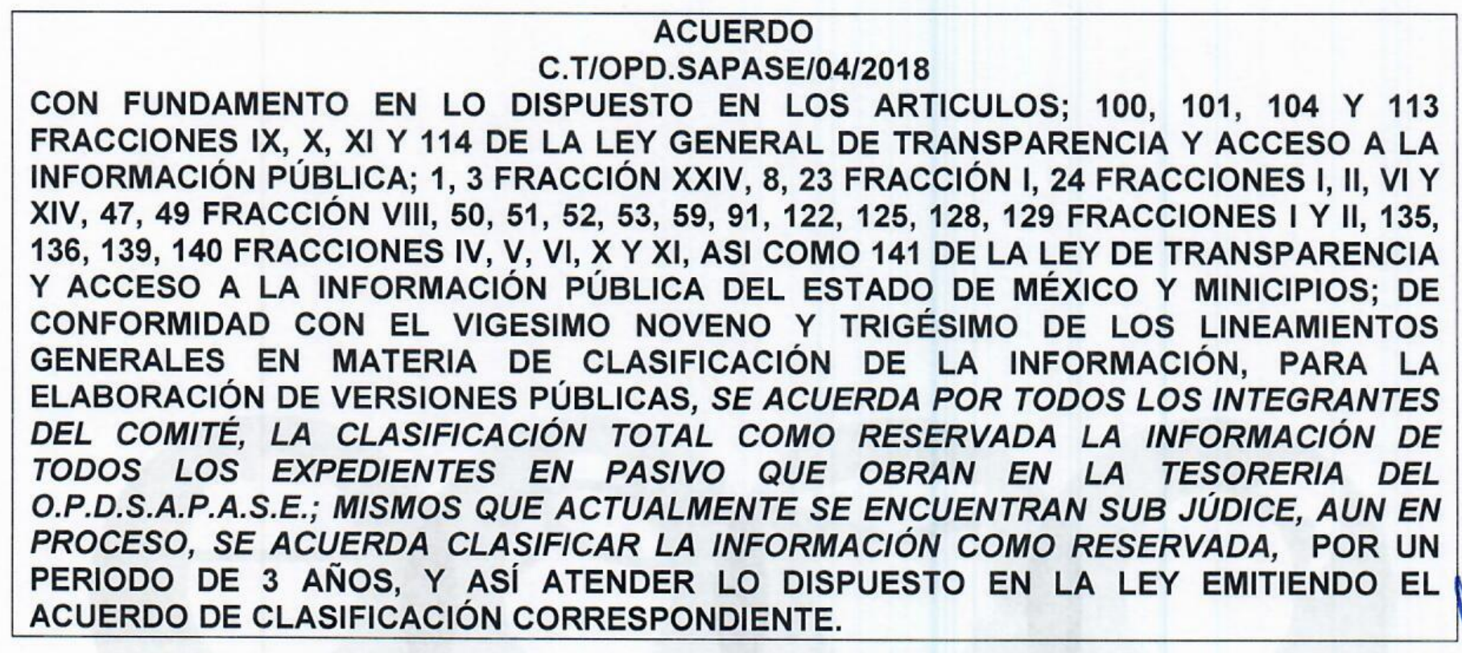
Sin embargo, este Órgano Garante considera que el mismo no satisface el derecho de acceso a la información de LA RECURRENTE, en atención a que la citada acta extraordinaria y por ende el acuerdo número C.T/OPD.SAPASE/04/2018 remitido por EL SUJETO OBLIGADO fue realizado con anterioridad a la fecha en que se presentó la solicitud de información, ya que el Acta del Comité de Transparencia de referencia es del treinta de abril de dos mil dieciocho, mientras que la solicitud de información del caso que nos ocupa, fue presentada por LA RECURRENTE el trece de julio del mismo año; siendo que conforme al artículo 132 de la de la Ley de Transparencia y Acceso a la Información Pública del Estado de México y Municipios, la clasificación de la información se llevará a cabo en el momento en que: I. Se reciba una solicitud de acceso a la información; II. Se determine mediante resolución de autoridad competente; o III. Se generen versiones públicas para dar cumplimiento a las obligaciones de transparencia previstas en dicha Ley, además de que contraviene el numeral 134 de la citada Ley de Transparencia y Acceso a la Información Pública del Estado de México y Municipios y el Sexto de los Lineamientos Generales en materia de Clasificación y Desclasificación de la Información, así como para la elaboración de Versiones Públicas, que disponen lo siguiente:
“Ley de Transparencia y Acceso a la Información Pública del Estado de México y Municipios
Artículo 134. Los sujetos obligados no podrán emitir acuerdos de carácter general ni particular que clasifiquen documentos o información como reservada. La clasificación podrá establecerse de manera parcial o total de acuerdo al contenido de la información del documento y deberá estar acorde con la actualización de los supuestos definidos en el presente Título como información clasificada.
En ningún caso se podrán clasificar documentos antes de que se genere la información.
La clasificación de información se realizará conforme a un análisis caso por caso, mediante la aplicación de la prueba de daño.
Lineamientos Generales en materia de Clasificación y Desclasificación de la Información, así como para la elaboración de Versiones Públicas
Sexto. Los sujetos obligados no podrán emitir acuerdos de carácter general ni particular que clasifiquen documentos o expedientes como reservados, ni clasificar documentos antes de que se genere la información o cuando éstos no obren en sus archivos. (Sic)
De lo transcrito, se desprende que los Sujetos Obligados están impedidos de generar acuerdos de clasificación de la información de manera general, como acontece en el asunto en estudio.
En consecuencia, este Órgano Garante en aras de privilegiar el derecho de acceso a la información pública y bajo el principio de máxima publicidad y ante la falta de elementos para determinar procedente la clasificación de la información, determina ordenar al SUJETO OBLIGADO la entrega de la información requerida por la particular, de ser procedente en versión pública.
Por lo que, no pasa desapercibido para este Instituto que de los documentos de los cuales se ordena su entrega, sí EL SUJETO OBLIGADO advierte información susceptible de clasificarse procederá su entrega en versión pública, cumpliendo con las formalidades que la Ley impone, es decir, mediante un Acuerdo debidamente fundado y motivado, en términos de los numerales 49, fracción VIII y 132 fracciones II y III ya citadas de la Ley de Transparencia y Acceso a la Información Pública del Estado de México y Municipios en vigor, así como los numerales Segundo, fracción XVIII, y del Cuarto al Décimo Primero de los Lineamientos Generales en materia de Clasificación y Desclasificación de la Información, así como para la elaboración de Versiones Públicas, que literalmente expresan:
“Artículo 49. Los Comités de Transparencia tendrán las siguientes atribuciones:
VIII. Aprobar, modificar o revocar la clasificación de la información;
Artículo 132. La clasificación de la información se llevará a cabo en el momento en que:
I. Se reciba una solicitud de acceso a la información;
II. Se determine mediante resolución de autoridad competente; o
III. Se generen versiones públicas para dar cumplimiento a las obligaciones de transparencia previstas en esta Ley.”
“Segundo.- Para efectos de los presentes Lineamientos Generales, se entenderá por:
XVIII. Versión pública: El documento a partir del que se otorga acceso a la información, en el que se testan partes o secciones clasificadas, indicando el contenido de éstas de manera genérica, fundando y motivando la reserva o confidencialidad, a través de la resolución que para tal efecto emita el Comité de Transparencia.
Cuarto. Para clasificar la información como reservada o confidencial, de manera total o parcial, el titular del área del sujeto obligado deberá atender lo dispuesto por el Título Sexto de la Ley General, en relación con las disposiciones contenidas en los presentes lineamientos, así como en aquellas disposiciones legales aplicables a la materia en el ámbito de sus respectivas competencias, en tanto estas últimas no contravengan lo dispuesto en la Ley General.
Los sujetos obligados deberán aplicar, de manera estricta, las excepciones al derecho de acceso a la información y sólo podrán invocarlas cuando acrediten su procedencia.
Quinto. La carga de la prueba para justificar toda negativa de acceso a la información, por actualizarse cualquiera de los supuestos de clasificación previstos en la Ley General, la Ley Federal y leyes estatales, corresponderá a los sujetos obligados, por lo que deberán fundar y motivar debidamente la clasificación de la información ante una solicitud de acceso o al momento en que generen versiones públicas para dar cumplimiento a las obligaciones de transparencia, observando lo dispuesto en la Ley General y las demás disposiciones aplicables en la materia.
Sexto. Los sujetos obligados no podrán emitir acuerdos de carácter general ni particular que clasifiquen documentos o expedientes como reservados, ni clasificar documentos antes de que se genere la información o cuando éstos no obren en sus archivos.
La clasificación de información se realizará conforme a un análisis caso por caso, mediante la aplicación de la prueba de daño y de interés público.
Séptimo. La clasificación de la información se llevará a cabo en el momento en que:
I. Se reciba una solicitud de acceso a la información;
II. Se determine mediante resolución de autoridad competente, o
III. Se generen versiones públicas para dar cumplimiento a las obligaciones de transparencia previstas en la Ley General, la Ley Federal y las correspondientes de las entidades federativas.
Los titulares de las áreas deberán revisar la clasificación al momento de la recepción de una solicitud de acceso a la información, para verificar si encuadra en una causal de reserva o de confidencialidad.
Octavo. Para fundar la clasificación de la información se debe señalar el artículo, fracción, inciso, párrafo o numeral de la ley o tratado internacional suscrito por el Estado mexicano que expresamente le otorga el carácter de reservada o confidencial.
Para motivar la clasificación se deberán señalar las razones o circunstancias especiales que lo llevaron a concluir que el caso particular se ajusta al supuesto previsto por la norma legal invocada como fundamento.
En caso de referirse a información reservada, la motivación de la clasificación también deberá comprender las circunstancias que justifican el establecimiento de determinado plazo de reserva.
Tratándose de información clasificada como confidencial respecto de la cual se haya determinado su conservación permanente por tener valor histórico, ésta conservará tal carácter de conformidad con la normativa aplicable en materia de archivos.
Los documentos contenidos en los archivos históricos y los identificados como históricos confidenciales no serán susceptibles de clasificación como reservados.
Noveno. En los casos en que se solicite un documento o expediente que contenga partes o secciones clasificadas, los titulares de las áreas deberán elaborar una versión pública fundando y motivando la clasificación de las partes o secciones que se testen, siguiendo los procedimientos establecidos en el Capítulo IX de los presentes lineamientos.
Décimo. Los titulares de las áreas, deberán tener conocimiento y llevar un registro del personal que, por la naturaleza de sus atribuciones, tenga acceso a los documentos clasificados. Asimismo, deberán asegurarse de que dicho personal cuente con los conocimientos técnicos y legales que le permitan manejar adecuadamente la información clasificada, en los términos de los Lineamientos para la Organización y Conservación de Archivos.
En ausencia de los titulares de las áreas, la información será clasificada o desclasificada por la persona que lo supla, en términos de la normativa que rija la actuación del sujeto obligado.
Décimo primero. En el intercambio de información entre sujetos obligados para el ejercicio de sus atribuciones, los documentos que se encuentren clasificados deberán llevar la leyenda correspondiente de conformidad con lo dispuesto en el Capítulo VIII de los presentes lineamientos.” (Sic)
En este contexto, el hecho de que la información pública solicitada contenga datos personales susceptibles de ser protegidos mediante su versión pública, ello no implica que esta circunstancia opere en automático, sino que es necesario que el Comité de Transparencia del SUJETO OBLIGADO emita el Acuerdo de Clasificación correspondiente.
En el caso específico, la información solicitada puede contener datos personales, que de hacerse públicos afectarían la intimidad y vida privada de determinadas personas; es por ello que deben testarse al momento de la elaboración de versiones públicas cualquier otro dato que ponga en riesgo la vida, seguridad y salud de cualquier persona.
En ese sentido, este Órgano Garante no pierde de vista que los contratos solicitados, pudieran contener a su vez datos personales susceptibles de considerarse información confidencial como lo son, Clave Única de Registro de Población, números de cuenta y Registro Federal de Contribuyentes de personas físicas, claves de elector, entre otros.
Por lo que concierne al Registro Federal de Contribuyentes de personas físicas, el Pleno del Instituto Nacional de Transparencia, Acceso a la Información y Protección de Datos Personales, ha establecido que es una clave de carácter fiscal, única e irrepetible, a través del Criterio 19/17, que señala literalmente lo siguiente:
“Registro Federal de Contribuyentes (RFC) de personas físicas. El RFC es una clave de carácter fiscal, única e irrepetible, que permite identificar al titular, su edad y fecha de nacimiento, por lo que es un dato personal de carácter confidencial.
Resoluciones:
• RRA 0189/17. Morena. 08 de febrero de 2017. Por unanimidad. Comisionado Ponente Joel Salas Suárez.
• RRA 0677/17. Universidad Nacional Autónoma de México. 08 de marzo de 2017. Por unanimidad. Comisionado Ponente Rosendoevgueni Monterrey Chepov.
• RRA 1564/17. Tribunal Electoral del Poder Judicial de la Federación. 26 de abril de 2017. Por unanimidad. Comisionado Ponente Oscar Mauricio Guerra Ford.” (Sic)
De lo anterior, se desprende que el Registro Federal de Contribuyentes se vincula al nombre de su titular, permitiendo identificar la edad de la persona, fecha de nacimiento, así como su homoclave, determinando la identificación de dicha persona para efectos fiscales, por lo éste constituye un dato personal que concierne a una persona física identificada e identificable en términos de los artículos 3 fracción IX de la Ley de Transparencia y Acceso a la Información Pública del Estado de México y Municipios y 4 fracción XI de la Ley de Protección de Datos Personales en Posesión de Sujetos Obligados del Estado de México y Municipios.
Por cuanto hace a la Clave Única de Registro de Población, constituye un dato personal, ya que tiene como finalidad registrar a cada una de las personas que integran la población del país, con los datos que permitan certificar y acreditar fehacientemente su identidad, la cual servirá para identificarla de manera individual.
Lo anterior, tiene sustento en los artículos 86 y 91 de la Ley General de Población, la cual señala lo siguiente:
“Artículo 86. El Registro Nacional de Población tiene como finalidad registrar a cada una de las personas que integran la población del país, con los datos que permitan certificar y acreditar fehacientemente su identidad.
Artículo 91. Al incorporar a una persona en el Registro Nacional de Población, se le asignará una clave que se denominará Clave Única de Registro de Población. Esta servirá para registrarla e identificarla en forma individual.” (Sic)
Ahora bien, la Clave Única de Registro de Población, está integrada de 18 elementos representados por letras y números, que se generan a partir de los datos contenidos en un documento probatorio de identidad (acta de nacimiento, carta de naturalización o documento migratorio), la cual se integra de la primera letra del apellido paterno; seguida de la primera letra Vocal del primer apellido; seguida de la primera letra del segundo apellido y por último la primera letra del nombre; fecha de nacimiento año/mes/día; sexo; Entidad Federativa o lugar de nacimiento; finalmente una homoclave o digito verificador, compuesto de dos elementos, con el que se evitan duplicaciones en la Clave, identifican el cambio de siglo y garantizan la correcta integración.
Al respecto, el Instituto Nacional de Transparencia, Acceso a la Información y Protección de Datos Personales, a través del Criterio 18/17, señala literalmente lo siguiente:
“Clave Única de Registro de Población (CURP). La Clave Única de Registro de Población se integra por datos personales que sólo conciernen al particular titular de la misma, como lo son su nombre, apellidos, fecha de nacimiento, lugar de nacimiento y sexo. Dichos datos, constituyen información que distingue plenamente a una persona física del resto de los habitantes del país, por lo que la CURP está considerada como información confidencial.
Resoluciones:
• RRA 3995/16. Secretaría de la Defensa Nacional. 1 de febrero de 2017. Por unanimidad. Comisionado Ponente Rosendoevgueni Monterrey Chepov.
• RRA 0937/17. Senado de la República. 15 de marzo de 2017. Por unanimidad. Comisionada Ponente Ximena Puente de la Mora.
• RRA 0478/17. Secretaría de Relaciones Exteriores. 26 de abril de 2017. Por unanimidad. Comisionada Ponente Areli Cano Guadiana.” (Sic)
De lo anterior, se desprende que la Clave Única de Registro de Población, se encuentra vinculado al nombre de la persona, permitiendo identificar la edad, fecha de nacimiento, sexo, lugar de nacimiento, así como su homoclave; datos que únicamente le atañen a un particular, por lo ésta constituye un dato personal que concierne a una persona física identificada e identificable en términos de los artículos 3 fracción IX de la Ley de Transparencia y Acceso a la Información Pública del Estado de México y Municipios y 4 fracción XI de la Ley de Protección de Datos Personales en Posesión de Sujetos Obligados del Estado de México y Municipios.
En cuanto al domicilio, huella digital, fotografía del elector, clave de registro o elector y Clave Única del Registro de Población en las credenciales para votar, el artículo 156 numeral 1, incisos d), g) e i) de la Ley General de Instituciones y Procedimientos Electorales, enlista los datos que, cuando menos, debe contener la credencial para votar, siendo los siguientes:
“Artículo 156.
1. La credencial para votar deberá contener, cuando menos, los siguientes datos del elector:
…
d) Domicilio;
…
g) Firma, huella digital y fotografía del elector;
…
i) Clave Única del Registro de Población. ” (Sic)

(Énfasis añadido)
Así, el conocimiento de dichos datos afecta la esfera más íntima de su Titular, en razón de que su utilización indebida pueda dar origen a un riesgo grave para éste.
Asimismo, en el caso particular de la clave de elector, debe precisarse que es un código alfa numérico compuesto por letras de los apellidos y nombre de la persona, seguido de la fecha de nacimiento y finalmente una serie de números indispensables para su inscripción en el Registro Federal de Electores que, a su vez, hace identificable a la persona que corresponde dicha credencial para votar, tan es así, que el Sistema de Administración Tributaria en su catálogo de trámites contempla como identificación oficial los siguientes documentos:
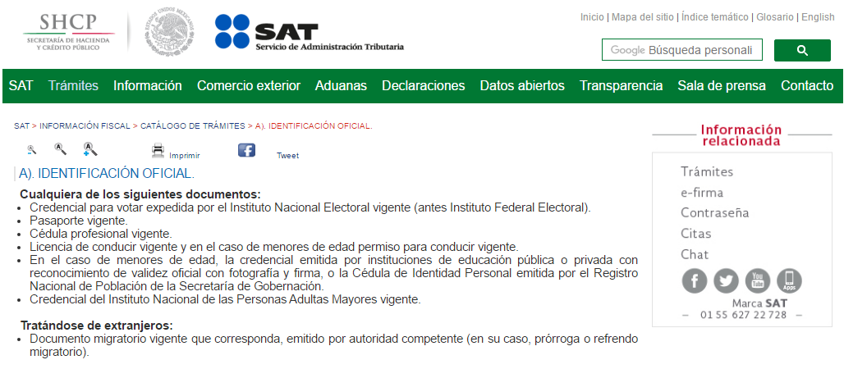
Respecto a la edad, número identificador (OCR) y código de barras bidimensional y cifrado contenidos en las credenciales para votar, se advierte que se trata de elementos de información, control y presentación, de conformidad a lo señalado por el Instituto Nacional Electoral, en la página de Internet Institucional, http://portalanterior.ine.mx/archivos2/portal/credencial/pdf-credencial/ABC_creden ciales_ INE_2015.pdf, como se muestra a continuación, en su parte medular:
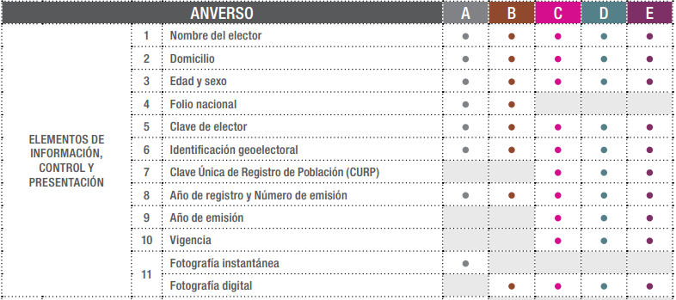
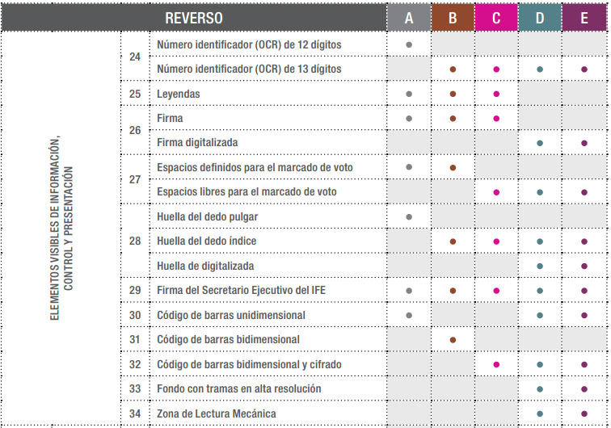
En esa tesitura, en el caso del número identificador (OCR), debe precisarse que éste es generalmente utilizado en la realización de diversas operaciones bancarias y, en algunos casos, como un medio de identificación de las personas, por lo cual, su conocimiento y utilización, concierne únicamente a su titular. En el caso de la edad, se trata de un dato personal sensible que concierne únicamente a su titular, al corresponder a su esfera más íntima. Finalmente por lo que hace al código de barras bidimensional y cifrado, como fue anteriormente mencionado, se trata de un medio de almacenamiento de información, que en el caso de las credenciales para votar, contiene datos e información, utilizada para efectos electorales, misma, que únicamente concierne a las autoridades competentes en la materia y a su propio titular.
Por cuanto hace a las cuentas bancarias y clabes interbancarias es de precisar que dicha información es información confidencial únicamente por lo que concierne a los particulares, y no así del SUJETO OBLIGADO, toda vez que su publicidad abona a la transparencia y a la rendición de cuentas.
En este sentido, es importante precisar que de acuerdo al criterio 11/17 emitido por el Instituto Nacional de Transparencia, Acceso a la Información y Protección de Datos Personales las cuentas bancarias y/o clabe interbancaria de los Sujetos Obligados es información de carácter público.
“Criterio 11/17
Cuentas bancarias y/o CLABE interbancaria de sujetos obligados que reciben y/o transfieren recursos públicos, son información pública. La difusión de las cuentas bancarias y claves interbancarias pertenecientes a un sujeto obligado favorece la rendición de cuentas al transparentar la forma en que se administran los recursos públicos, razón por la cual no pueden considerarse como información clasificada.
Resoluciones:
• RRA 0448/16. NOTIMEX, Agencia de Noticias del Estado Mexicano. 24 de agosto de 2016. Por unanimidad. Comisionado Ponente Joel Salas Suárez.
• RRA 2787/16. Colegio de Postgraduados. 01 de noviembre de 2016. Por unanimidad. Comisionado Ponente Francisco Javier Acuña Llamas.
• RRA 4756/16. Instituto Mexicano del Seguro Social. 08 de febrero de 2017. Por unanimidad. Comisionado Ponente Oscar Mauricio Guerra Ford.” (Sic)
Caso contrario a los particulares, como lo refiere el criterio 10/17 emitido por el Instituto Nacional de Transparencia, Acceso a la Información y Protección de Datos Personales, que es del tenor literal siguiente:
“Cuentas bancarias y/o CLABE interbancaria de personas físicas y morales privadas. El número de cuenta bancaria y/o CLABE interbancaria de particulares es información confidencial, al tratarse de un conjunto de caracteres numéricos utilizados por los grupos financieros para identificar las cuentas de sus clientes, a través de los cuales se puede acceder a información relacionada con su patrimonio y realizar diversas transacciones; por tanto, constituye información clasificada con fundamento en los artículos 116 de la Ley General de Transparencia y Acceso a la Información Pública y 113 de la Ley Federal de Transparencia y Acceso a la Información Pública.
Resoluciones:
RRA 1276/16 Grupo Aeroportuario de la Ciudad de México. S.A. de C.V. 01 de noviembre de 2016. Por unanimidad. Comisionada Ponente Areli Cano Guadiana.
RRA 3527/16 Servicio de Administración Tributaria. 07 de diciembre de 2016. Por unanimidad. Comisionada Ponente Ximena Puente de la Mora.
RRA 4404/16 Partido del Trabajo. 01 de febrero de 2017. Por unanimidad. Comisionado Ponente Francisco Acuña Llamas.” (Sic)
Por ende, en el presente caso, EL SUJETO OBLIGADO debe testar entre otros los datos referidos con antelación, y dejar visible el Registro Federal de Contribuyentes (RFC) del SUJETO OBLIGADO, y el domicilio del prestador del servicio por las razones expuestas en el desarrollo de la presente resolución.
Consecuentemente, la entrega de documentos, en su versión pública, debe acompañarse necesariamente del Acuerdo del Comité de Transparencia que la sustente, en el que se expongan los fundamentos y razonamientos que llevaron al SUJETO OBLIGADO a testar, suprimir o eliminar datos de dicho soporte documental, ya que no hacerlo implica que lo entregado no es legal ni formalmente una versión pública, sino más bien una documentación ilegible, incompleta o tachada; pues no señalar las razones por las que no se aprecian determinados datos, ya sea porque se testan o suprimen, deja al solicitante en estado de incertidumbre, al no conocer o comprender porque no aparecen en la documentación respectiva, es decir, si no se exponen de manera puntual las razones de ello se estaría violentando desde un inicio el derecho de acceso a la información del solicitante.
Para el supuesto de que, la información requerida forme parte de un procedimiento que se encuentre en trámite, pendiente de resolución o que no haya causado estado, o que encuadre con alguna causal del artículo 140 de la ley de la materia, EL SUJETO OBLIGADO deberá elaborar necesariamente un Acuerdo del Comité de Transparencia que clasifique la información como reservada, en el que se cumplan las formalidades para el caso de la información reservada y analizadas en el cuerpo de la presente resolución.
Finalmente, no escapa a la óptica de este Órgano Resolutor, que LA RECURRENTE, solicita la información en Copias Certificadas (con costo), por lo que respecto a la certificación, es oportuno remitirnos al criterio 06/17 emitido por el Instituto Nacional de Transparencia, Acceso a la Información y Protección de Datos Personales, que es del tenor siguiente:
Copias certificadas, como modalidad de entrega en la Ley Federal de Transparencia y Acceso a la Información Pública corrobora que el documento es una copia fiel del que obra en los archivos del sujeto obligado. Los artículos 125, fracción V y 136 de la Ley Federal de Transparencia y Acceso a la Información Pública, prevén que el acceso a la información se dará en la modalidad de entrega elegida por los solicitantes, como lo es, en copia certificada. Considerando que el artículo 1° de la Ley en cita tiene como finalidad proveer lo necesario para garantizar el acceso de toda persona a la información en posesión de los sujetos obligados del ámbito federal, la certificación en materia de transparencia y acceso a la información tiene por efecto constatar que la copia certificada entregada es una reproducción fiel del documento -original o copia simple- que obra en los archivos del sujeto obligado. En ese orden de ideas, la certificación, para efectos de acceso a la información, a diferencia del concepto que tradicionalmente se ha sostenido en diversas tesis del Poder Judicial de la Federación, no tiene como propósito que el documento certificado haga las veces de un original, sino dejar evidencia de que los documentos obran en los archivos de los sujetos obligados, tal como se encuentran.
Resoluciones:

- RRA 1291/16. Partido Encuentro Social. 07 de septiembre de 2016. Por unanimidad. Comisionado Ponente Oscar Mauricio Guerra Ford.
- RRA 1541/16. Secretaría de Agricultura, Ganadería, Desarrollo Rural, Pesca y Alimentación. 14 de septiembre de 2016. Por unanimidad. Comisionado Ponente Francisco Javier Acuña Llamas.
- RRA 1657/16. Universidad Nacional Autónoma de México. 05 de octubre de 2016. Por unanimidad. Comisionado Ponente Rosendoevgueni Monterrey Chepov.
Atento a lo anterior, EL SUJETO OBLIGADO debe de dar a conocer el procedimiento a efectuar para tener acceso a la información requerida, es decir, debe dar a conocer entre otras el número de fojas que integran el documento al que desea acceder, ante quién se efectuará el pago, el costo unitario, costo global, fundamento del cobro y, el lugar y horario de entrega, pues, el artículo 148 del Código Financiero del Estado de México y Municipios establece:

Por lo que, dado que LA RECURRENTE requirió la información en copias certificadas con costo, EL SUJETO OBLIGADO, debe notificarle el costo total de la reproducción de los documentos solicitados, el lugar y horario en que será puesta a su disposición la información, en términos del artículo 17, 174 y 175 de la Ley de Transparencia Local que dispone que la expedición de documentos, grabaciones y reproducciones se sujetará al pago de los derechos establecidos en la legislación correspondiente, como se aprecia a continuación:
“Artículo 17. La búsqueda y acceso a la información es gratuita y solo se cubrirán los gastos de reproducción, o por la modalidad de entrega solicitada, así como por el envío, que en su caso se genere, de conformidad con los derechos, productos y aprovechamientos establecidos en la legislación aplicable, sin que exceda de los límites establecidos en la presente Ley.
Artículo 174. En caso de existir costos para obtener la información deberán cubrirse de manera previa a la entrega y no podrán ser superiores a la suma de:
- El costo de los materiales utilizados en la reproducción de la información;
- El costo de envío, en su caso; y
- El pago de la certificación de los documentos, cuando proceda.
Las cuotas de los derechos aplicables deberán establecerse, en su caso, en el Código Financiero del Estado de México y Municipios y demás disposiciones jurídicas aplicables, las cuales se publicarán en los sitios de internet de los sujetos obligados. En su determinación se deberá considerar que los montos permitan o faciliten el ejercicio del derecho de acceso a la información.
Los sujetos obligados a los que no les sea aplicable el Código Financiero del Estado de México y Municipios deberán establecer cuotas que no sean mayores a las dispuestas en dicho ordenamiento.
La información deberá ser entregada sin costo, cuando implique la entrega de no más de veinte hojas simples. Las unidades de transparencia podrán exceptuar el pago de reproducción y envío atendiendo a las circunstancias socioeconómicas del solicitante, en términos de los lineamientos que expida el Instituto.
Artículo 175. La información que en términos de Ley deban publicar de manera obligatoria los sujetos obligados, o deba ser generada de manera electrónica, según lo dispongan las disposiciones legales o administrativas no podrá tener ningún costo, incluyendo aquella que se hubiera digitalizado previamente por cualquier motivo, en aquellos casos en que la modalidad de entrega sea por medio de la plataforma o vía electrónica.
En ningún caso, el pago de derechos deberá exceder el costo de reproducción de la información en el material solicitado. Los ajustes razonables que se realicen para el acceso de la información de solicitantes con discapacidad serán sin costo para los mismos.” (Sic)
En esa tesitura, con la finalidad de dar certeza jurídica al solicitante, el SUJETO OBLIGADO debe señalar con precisión:
a) El costo unitario,
b) El costo global,
c) El fundamento del cobro y,
d) El lugar y horario de entrega.
Para que una vez cubierto el monto de reproducción, el SUJETO OBLIGADO entregue las copias certificadas solicitadas, a través del área con las facultades para hacerlo.
En mérito de lo ya expuesto, el Pleno de este Instituto determina que las razones o motivos de inconformidad devienen parcialmente fundadas, toda vez que conforme al estudio realizado se actualiza la causal de procedencia enunciada en la fracción II del numeral 179 de la Ley de Transparencia y Acceso a la Información Pública del Estado de México y Municipios, por lo que se determina REVOCAR la respuesta del SUJETO OBLIGADO y ordenarle la entrega de la información solicitada, o bien en atención a la prueba de daño el Acuerdo de Clasificación de la información como reservada.
Así, con fundamento en lo prescrito en los artículos 5 párrafos vigésimo, vigésimo primero y vigésimo segundo fracciones IV y V de la Constitución Política del Estado Libre y Soberano de México; 2, fracción II, 9, 29, 36, fracciones I y II, 176, 178, 179, 181, 185, fracción I, 186 y 188 de la Ley de Transparencia y Acceso a la Información Pública del Estado de México y Municipios, este Pleno:
RESUELVE
PRIMERO. Resultan parcialmente fundadas las razones o motivos de inconformidad planteadas por LA RECURRENTE y analizadas en el Considerando QUINTO de esta resolución.
SEGUNDO. Se REVOCA la respuesta del SUJETO OBLIGADO otorgada a la solicitud de información número 00020/OASECATEPE/IP/2018, en términos del Considerando QUINTO, de la presente resolución, y se le ordena entregue a LA RECURRENTE, en copias certificadas (con costo), de ser procedente en versión pública, de lo siguiente:
“El contrato DFA/DA/CJ/015/2015 celebrado con la empresa referida en la solicitud en fecha 2 de enero de 2015.
Debiendo notificar a LA RECURRENTE el Acuerdo de Clasificación de la información, que apruebe el Comité de Transparencia con motivo de la versión pública.
A efecto de que EL SUJETO OBLIGADO dé pleno cumplimiento a lo anterior, es necesario que informe a LA RECURRENTE el procedimiento para efectuar el pago de los derechos correspondientes por la expedición de las copias, el costo, el o lugares, días y horario en que tiene la posibilidad de efectuar el pago de los derechos; para que posteriormente elabore la versión pública de los mismos.
Para el caso de que, la información solicitada encuadre con alguna causal del artículo 140 de la ley de la materia, deberá elaborar un Acuerdo a través del Comité de Transparencia, en el que funde y motive la clasificación de dicha información como reservada, en términos de los artículos 129 y 141 de la citada ley de la transparencia, debiendo notificarlo vía SAIMEX a LA RECURRENTE al momento de dar cumplimiento a la presente resolución.”
TERCERO. Notifíquese al Titular de la Unidad de Transparencia del SUJETO OBLIGADO, para que conforme a los artículos 186 último párrafo y 189 párrafo segundo de la Ley de Transparencia y Acceso a la Información Pública del Estado de México y Municipios, dé cumplimiento a lo ordenado dentro del plazo de diez días hábiles, debiendo informar a este Instituto en un plazo de tres días hábiles siguientes sobre el cumplimiento dado a la presente resolución.
CUARTO. Notifíquese a LA RECURRENTE la presente resolución.
QUINTO. Hágase del conocimiento a LA RECURRENTE que de conformidad con lo establecido en el artículo 196 de la Ley de Transparencia y Acceso a la Información Pública del Estado de México y Municipios, podrá impugnarla vía Juicio de Amparo en los términos de las leyes aplicables.
ASÍ LO RESUELVE, POR UNANIMIDAD DE VOTOS, EL PLENO DEL INSTITUTO DE TRANSPARENCIA, ACCESO A LA INFORMACIÓN PÚBLICA Y PROTECCIÓN DE DATOS PERSONALES DEL ESTADO DE MÉXICO Y MUNICIPIOS, CONFORMADO POR LOS COMISIONADOS ZULEMA MARTÍNEZ SÁNCHEZ; EVA ABAID YAPUR; JOSÉ GUADALUPE LUNA HERNÁNDEZ EMITIENDO VOTO PARTICULAR CONCURRENTE, JAVIER MARTÍNEZ CRUZ EMITIENDO VOTO PARTICULAR CONCURRENTE Y LUIS GUSTAVO PARRA NORIEGA; EN LA TRIGÉSIMA TERCERA SESIÓN ORDINARIA CELEBRADA EL DOCE DE SEPTIEMBRE DE DOS MIL DIECIOCHO, ANTE EL SECRETARIO TÉCNICO DEL PLENO, ALEXIS TAPIA RAMÍREZ.
Zulema Martínez Sánchez
Comisionada Presidenta
(RÚBRICA)
Eva Abaid Yapur  Comisionada  (RÚBRICA) | José Guadalupe Luna Hernández  Comisionado  (RÚBRICA)
Javier Martínez Cruz  Comisionado  (RÚBRICA) | Luis Gustavo Parra Noriega  Comisionado  (RÚBRICA)
Alexis Tapia Ramírez
Secretario Técnico del Pleno
(RÚBRICA)

Esta hoja corresponde a la resolución de doce de septiembre de dos mil dieciocho, emitida en el recurso de revisión número 02766/INFOEM/IP/RR/2018.
YSM/PAG

